**Secretaría de Desarrollo Social del Gobierno del Estado de Sonora**

**Dirección General de Administración.**

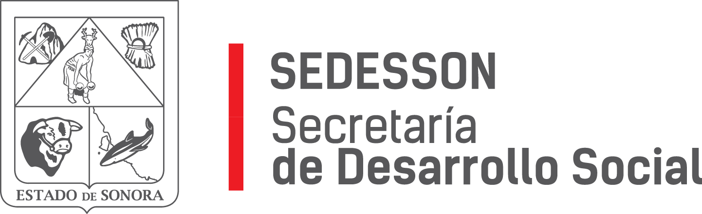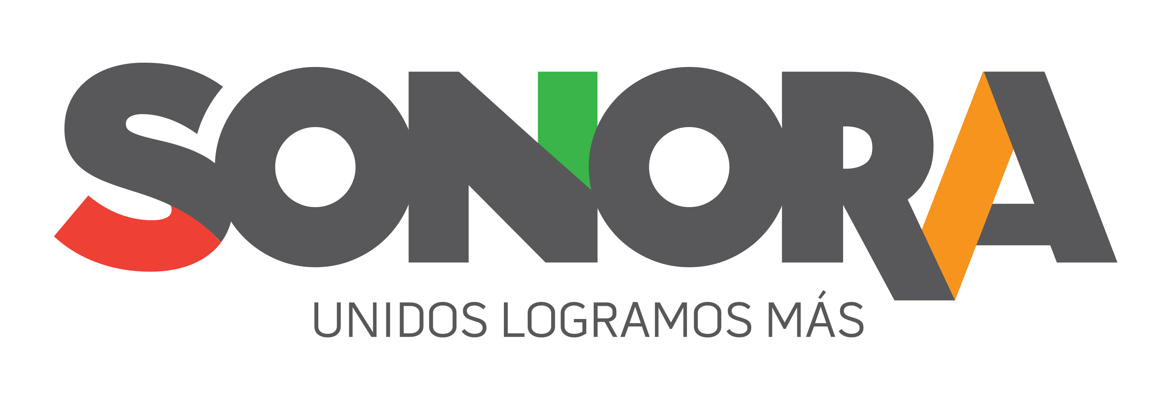

Paseo de Río Sonora Norte No 76, segundo piso, local 301, La Gran Plaza, colonia Proyecto Rio Sonora, C.P. 83200, Teléfono: 01800 507 92 22. Hermosillo, Sonora, México.

**RESPUESTA FOLIO: 00295618.**

En atención a su solicitud presentada vía Plataforma Nacional de Transparencia Sonora, donde solicita información sobre: Conocer los contratos, convenios, adjudicaciones de cualquier tipo que se tienen con la empresa Optimiza Acción Eficaz, S.C. y conocer qué tipo de servicio brinda. Se requiere se desglosen de 2008 a 2018.

Le informo que en los ejercicios fiscales de 2008, 2009, 2010, 2011, 2012, 2013, 2014, 2015, 2017 y 2018 no se realizaron cargos al presupuesto de esta Secretaría a favor de la empresa Optimiza Acción Eficaz, S.C.

Ahora bien, en el año 2016 se obtuvo lo siguiente:

|  |  |  |  |
| --- | --- | --- | --- |
| **AÑO** | **PROVEEDOR** | **PERIODO CONTRATO** | **OBJETO CONTRATO** |
| 2016 | OPTIMIZA ACCION EFICAZ, S.C. | 12 ENERO AL 31 DICIEMBRE 2016 | POR MEDIO DEL PRESENTE CONTRATO FOLIO 30SEDESSON_129OPTIMIZA_COMINTERNET_2016 Y EN LOS TERMINOS PREVISTOS, LAS PARTES ACUERDAN QUE EL PRESTADOR PRESTE AL CONTRATANTE LOS SERVICIOS DE PUBLICIDAD Y DIFUSION DE LOS PROGRAMAS Y ACCIONES DEL CONTRATANTE QUE SEAN SOLICITADOS EN TIEMPO POR CONDUCTO DE COMUNICACION SOCIAL. |

Sin otro particular de momento, estamos a sus apreciables órdenes.